关于举办泸州医学院第二届“金话筒”主持人大赛的通知
各二级团组织、全院同学：
为丰富校园文化生活，建设“尚美校园”，为学校各大型活动选拔优秀主持人才。学院团委继成功举办第一届“金话筒”主持人大赛后，将于11月25日至12月3日举办第二届“金话筒”主持人大赛。现将大赛相关事宜通知如下：
一、主办与承办：
主办：共青团泸州医学院委员会
承办：“校园之声”广播台
二、大赛时间及方式：
1、毛遂自荐：11月25日中午12：00-13：00，下午5：00-6：30，城北食堂外广播台报名点，限2011级同学。
2、二级团组织推荐：11月25日前，全院各二级团组织推荐1-2名同学，上报项目包括：二级团组织名称、学生姓名、性别、手机号码。
3、初赛：11月29日晚7：00，城北团委办公室旁会议室，全体自荐同学和推荐同学，初赛流程见附件1。
4、决赛：12月3日晚7：00，地点另行通知，在初赛的同学中选拔14-16名同学进入决赛，决赛流程见附件2。
三、评比及颁奖：
1、大赛将对全体参加同学颁发《泸州医学院第二届“金话筒”主持人大赛优胜者》证书。
2、对进入决赛的同学评比一等奖3名、二等奖5名、三等奖6-8名并颁发相应证书。
3、对决赛第一名获得者颁发“泸州医学院第二届‘金话筒’主持人大赛”特质奖杯及证书。
4、对报名、组织等工作成绩突出的二级团组织颁发相应奖状及奖励，并列入年终考核项目。
共青团泸州医学院委员会
二〇一一年十一月十九日

附件1：
泸州医学院第二届“金话筒”主持人大赛初赛流程
全体选手赛前抽取自己的上场号码
第一环节：自我介绍（时间约为20秒）
参赛者可进行各具特色的自我介绍。
第二环节：模拟主持（时间约为90秒）
参赛者可自由选择方向，模拟主持一段节目，包括新闻、文艺、体育、娱
乐、社教等诸多方面。要求：参赛选手有针对性的表达主题，在规定的时间内完成主持导语和结束语。

附件2：
泸州医学院第二届“金话筒”主持人大赛决赛流程
决赛选手赛前抽取自己的上场号码
第一、二、三环节全体选手参赛，前三环节总分的前8名进入第四环节，前四环节总分的前3名进入第五环节。
第一环节：自我介绍（主办法统一设计开场模式）
全体选手上场,按序号上场说出自己的宣言与梦想。
第二环节：才艺展示（可自由组合，可寻求亲友团配合）
第三环节：命题主持与现场提问（抽签选择内容，主持时间2分钟）
由主办方赛前按新闻、文艺、体育、社教四类出题，选手按题目要求完成
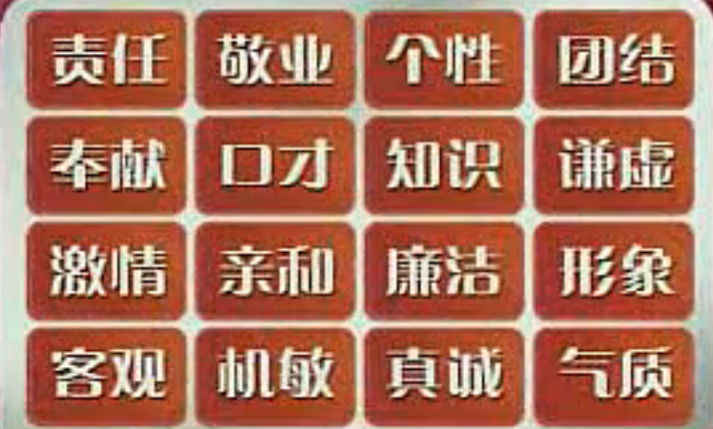
主题主持，随后嘉宾可自由提问、可不提问。要求：选手有针对性的表达主题，在规定的时间内完成主持导语和结束语。
第四环节：影视配音
可以个人或组合比赛
第五环节：妙语连珠
每位选手在右图给出词语中任选3个搭配
并作相应阐述

